Intuitiv zum perfekten Fugenbild
Neue Actro 5D Führung von Hettich mit 5-fach-Verstellung

Als Erfinder des Plattform-Prinzips zählt die stetige Optimierung von Schubkasten-Beschlägen für Hettich zur Unternehmensphilosophie. Was gut ist, kann immer noch besser werden. Die neue Actro 5D Führung für Holzschubkästen ist ein Musterbeispiel für kundenorientierte Weiterentwicklung. Sie erlaubt nicht nur eine schnellere Montage, Demontage und eine präzise Blendenausrichtung in fünf Dimensionen – ihre hohe Stabilität sorgt gleichzeitig für ein dauerhaft schönes Fugenbild.

Wertiges Möbeldesign mit großformatigen Fronten und Holzschubkästen bleibt ein etablierter Trend. Beliebt auch wegen der schmalen Fugen, die schöne Oberflächen erst richtig zur Geltung bringen. Umso leistungsfähiger und stabiler müssen die Führungen der großen Holzschubkästen sein. Auch wenn Hettich in großen Stückzahlen produziert, bildet der enge Kundendialog die Basis für praxisorientierte Weiterentwicklungen.

Mit der optimierten Actro 5D Führung lassen sich Holzschubkästen nun noch intuitiver ausrichten, und das gleich in fünf Richtungen: Höhe, Seite, Neigung, Tiefe und Radial werden werkzeuglos und ausgesprochen bequem eingestellt. Über die radiale Verstellung werden einseitiger Offenstand oder der Versatz nebeneinanderstehender Korpusse schnell beseitigt. Das Ergebnis ist ein perfektes Fugenbild für griffloses Möbeldesign mit beeindruckender Flächenwirkung. Die überabeitete Seitenverstellung des weiterentwickelten Schnäppers macht ein Einstellen noch intuitiver und das Lösen des Schubkastens durch Tastendruck spürbar komfortabler.

Dauerhaft exaktes Fugenbild
Auch der tägliche Gebrauch und die volle Beladung des Holzschubkastens sollen nichts an der exakten Ausrichtung der Fugen ändern: In den Belastungsstufen 10, 40 oder 70 kg sorgt die starke Performance der Actro 5D Führung für eine gleichbleibend hohe Stabilität. Der Schubkasten sitzt so sicher wie nie auf der Führung, die auch durch ihren leichten, ruhigen Lauf überzeugt. Eine Synchronsteuerung regelt den übergangsfreien Bewegungsablauf zwischen den Profilen. Weitere Komfortmerkmale sind die niedrigen Auszugskräfte wie auch die leistungsstarke, sanfte Dämpfung „Silent System“.

Systemoffen und flexibel
Aufgrund des Systemgedankens von Hettich lassen sich je nach Anwendung, Gewichtsklasse und Komfortanspruch innerhalb eines Möbels unterschiedliche Führungen für Holzschubkästen einsetzen – Schubkastenmaße und Korpusbohrungen stimmen immer überein. Wird nur eine Höhenverstellung gewünscht, kann alternativ die Actro YOU Führung zur Anwendung kommen, die sich außerdem für das AvanTech YOU Zargensystem einsetzen lässt. Die identische Schubkastenkonstruktion macht auch den Wechsel zur neuen Actro 5D Führung problemlos möglich. Damit genießen Möbelhandwerk und Möbelhersteller jetzt maximale Gestaltungsfreiheit.

Mehr Infos zur neuen Actro 5D Führung unter: https://web.hettich.com/de-de/produkte-eshop/fuehrungssysteme/actro-5d
Folgendes Bildmaterial steht auf www.hettich.com zum Download bereit:
Abbildungen
Bildunterschriften
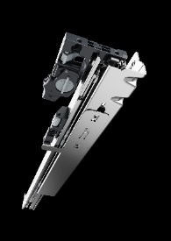
P99_a
Die neueste Generation der Actro 5D Führung von Hettich mit optimiertem Schnäpper bietet eine präzise 5-fach-Verstellung für filigrane Fugenbilder. Foto: Hettich

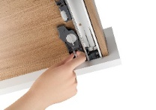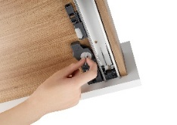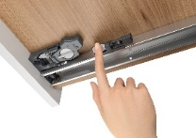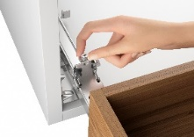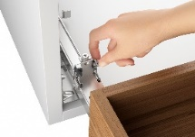
P99_b, P99_c, P99_d, P99_e, P99_f
Absolut Montagefreundlich: Die 5-fach-Verstellung der Actro 5D Führung in (v.l.n.r.) Höhe, Seite, Tiefe, Neigung und Radial lässt sich intuitiv bedienen, und der Holzschubkasten ist leicht entnehmbar. Fotos: Hettich
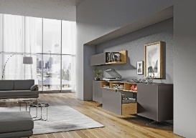
P99_g
Die neue Actro 5D Führung bietet erstklassige Laufeigenschaften von voll beladenen Holzschubkästen mit einem Gewicht bis zu 70 kg. Das Fugenbild bleibt dauerhaft exakt ausgerichtet. Foto: Hettich

Über Hettich
Hettich wurde 1888 gegründet und gehört heute zu den weltweit größten und erfolgreichsten Herstellern von Möbelbeschlägen. Stammsitz des Familienunternehmens ist Kirchlengern im Möbelcluster Ostwestfalen. In fast 80 Ländern arbeiten rund 8.000 Kolleginnen und Kollegen gemeinsam daran, der Branche zukunftsfähige Lösungen zu liefern. Die Marke Hettich steht mit ihrem Unternehmensversprechen „It's all in Hettich“ für ein umfassendes Leistungsportfolio, das sich weltweit konsequent an den Bedürfnissen der Kunden orientiert. Nachhaltiges Handeln unter sozialen, gesellschaftlichen und ökologischen Aspekten hat dabei traditionell schon immer höchste Priorität. www.hettich.com

